Icenter目前痛点

**1.1.1学生想法难以落实**

目前学生在iCenter实现自己的想法时，由于没有有效的创客交流平台，想组成团队、寻求技术支持都是很困难大大挫伤学生积极性，阻断了学生进入创客行列的途径。

**1.1.2 学生创客利用iCenter资源有较高技术门槛**

Icenter有许许多多生产的设备，很多的设备都放在不同的实验室里，这导致了学生如果想要使用很多种加工技术都需要跑来跑去才能实现，且李兆基众多设备存在较高的学习成本，对于普通学生来说需要很多时间学习，而普通创客可能根本不需要利用这些复杂的实验室和设备（如车床、铣床），创客常用设备（3D打印机，激光雕刻机）却分布在李兆基大大小小的实验室，没有进行有效的整合。

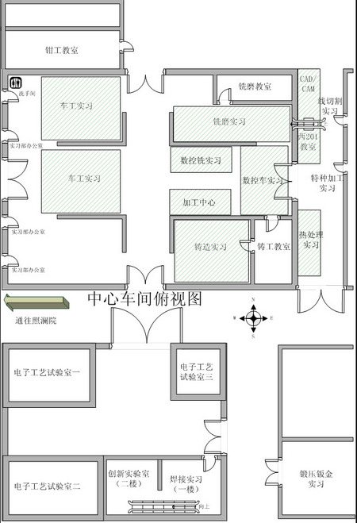

**1.1.3缺乏渐进式的创客培训体系**

**目前李兆基创新教育课程主要是体验式课程（如制造工程体验），和科研竞赛类课程（如智能无人机创新实践），在这两类课程中存在较大的培训进阶创客的空档。使得初级创客难以顺利成长**